《大数据分析与内存计算》实验报告：Flink机器学习

学号：20211110115 姓名：王贤安 班级：22数据A1 成绩：

实验名称：Flink数据预处理及机器学习案例 | 实验地点： 28-701
所使用的工具软件及环境：Flink、Python 3
- 实验目的：
- 掌握Flink 数据处理操作
- 掌握Flink 文件读写操作
- 掌握Flink机器学习操作
- 实验内容：
- Flink 数据处理操作
- Flink分类模型
- Flink 回归模型
- Flink 聚类模型
- Flink 推荐模型
三、实验步骤：(程序、运行结果截图、注释、问题分析等)

- 利用Flink 读取bankTrain.csv
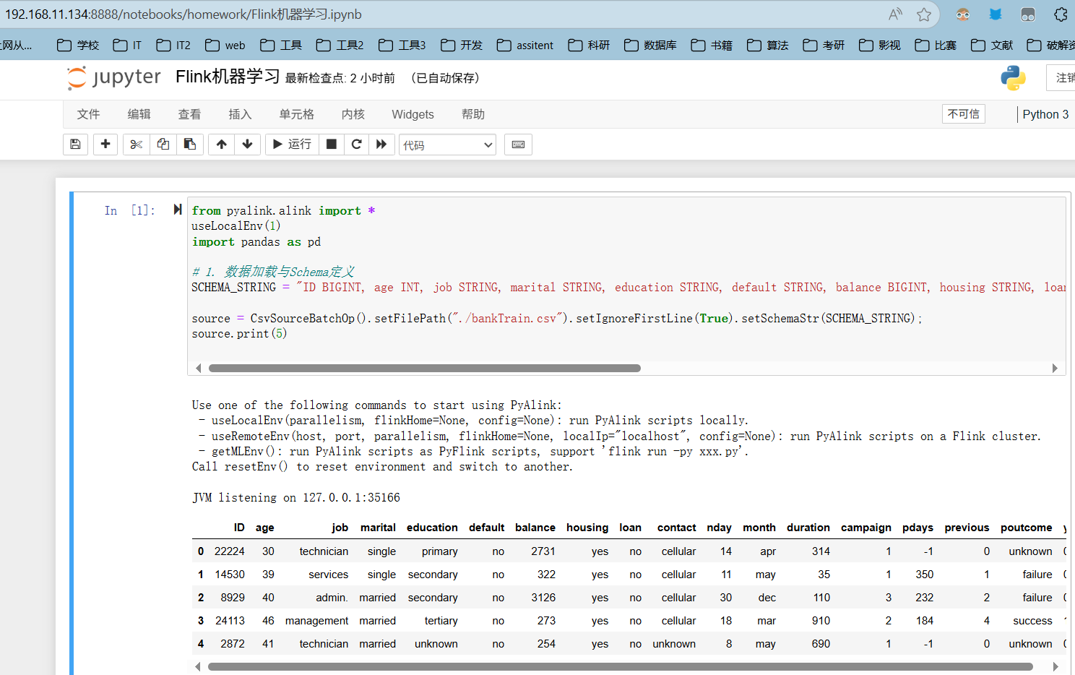
- FlinkSQL
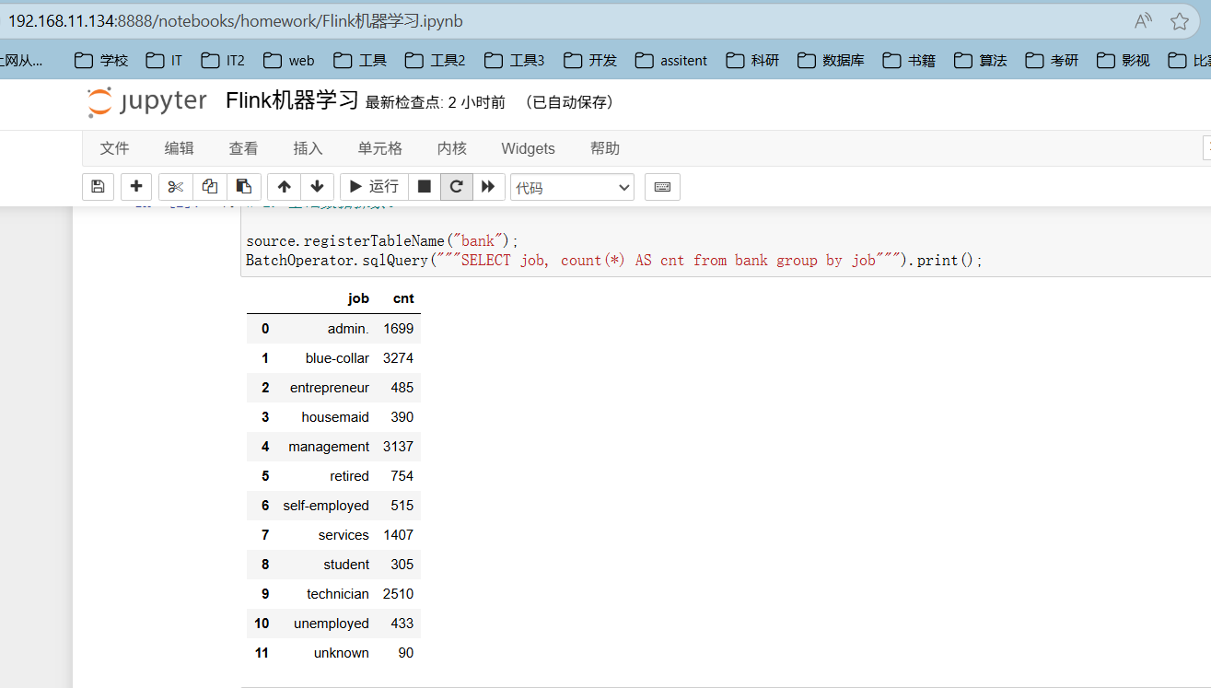
- UDF函数
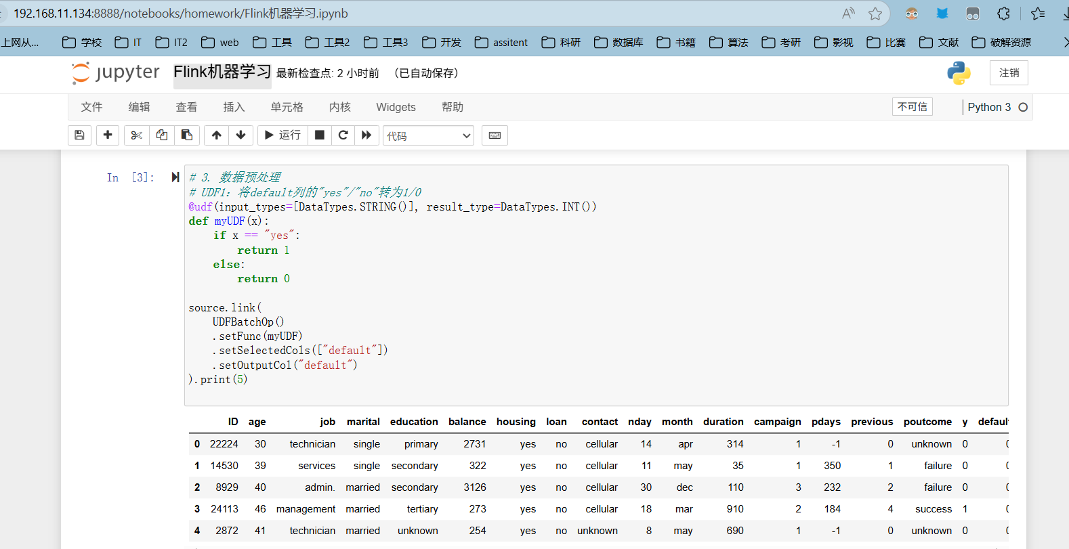
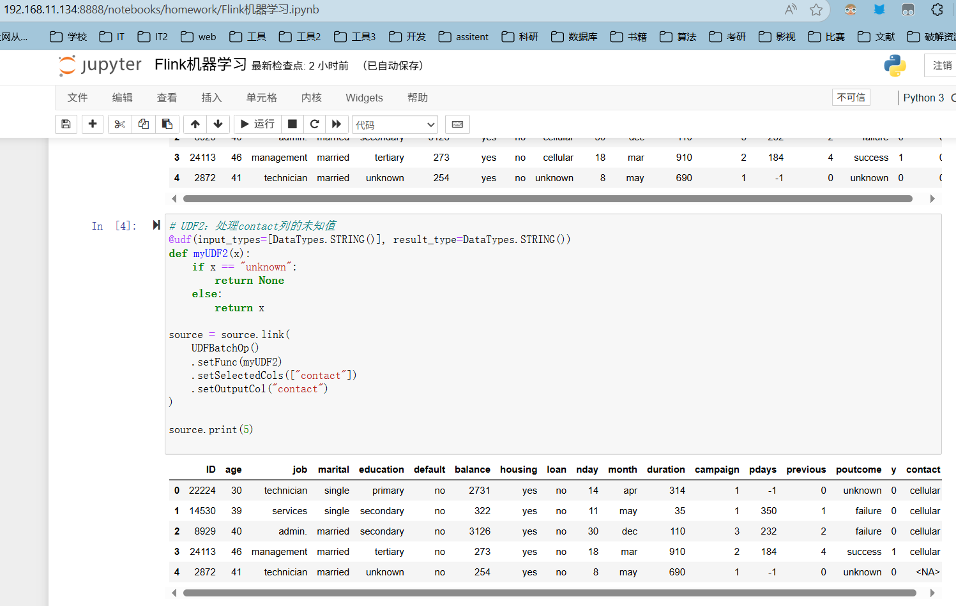
- 缺失处理
- 标准化
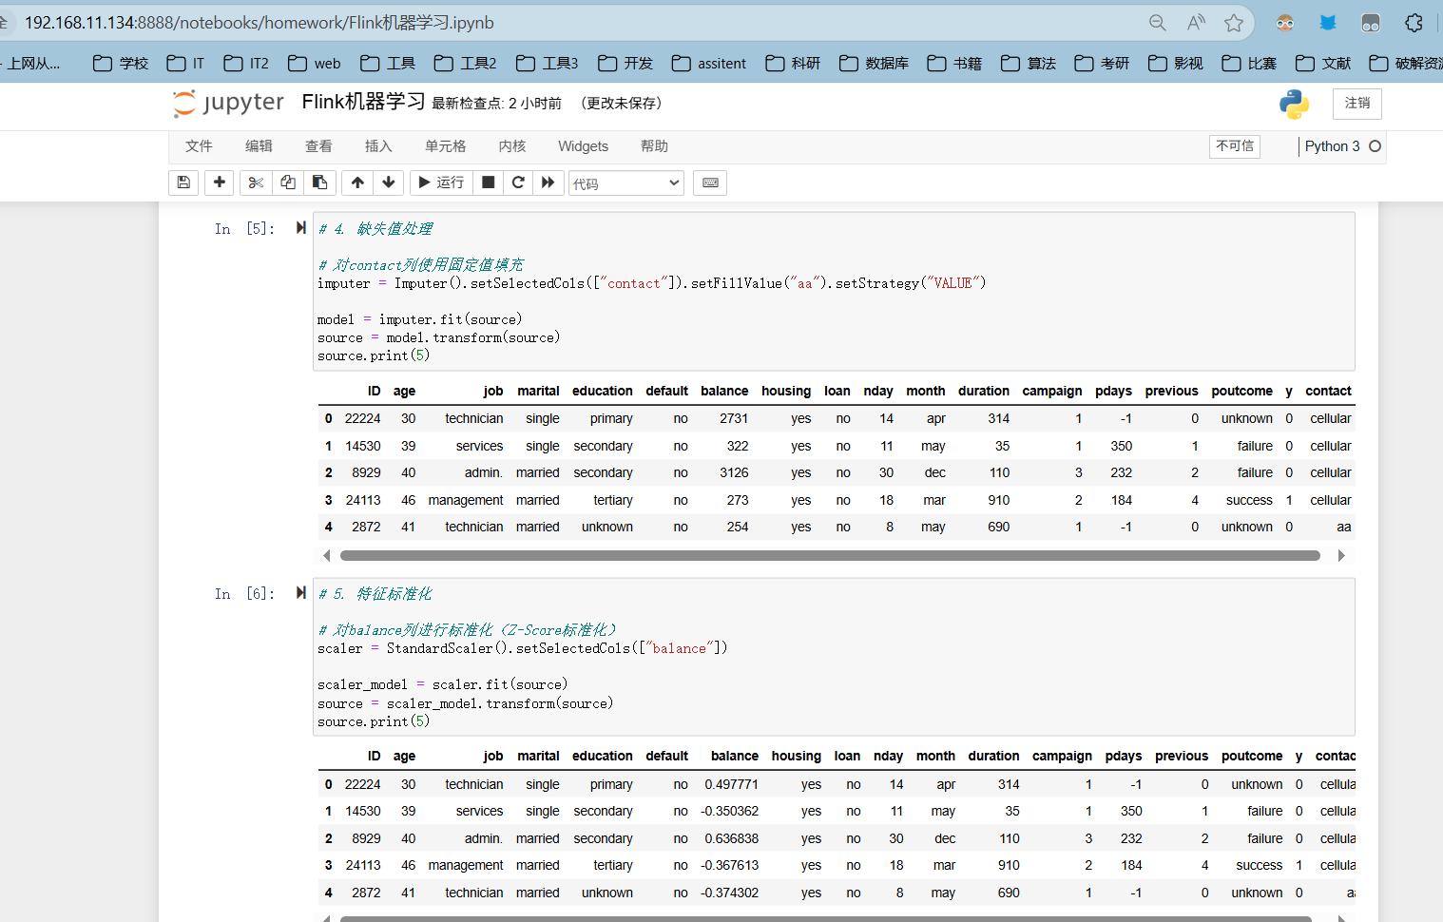

- 划分1
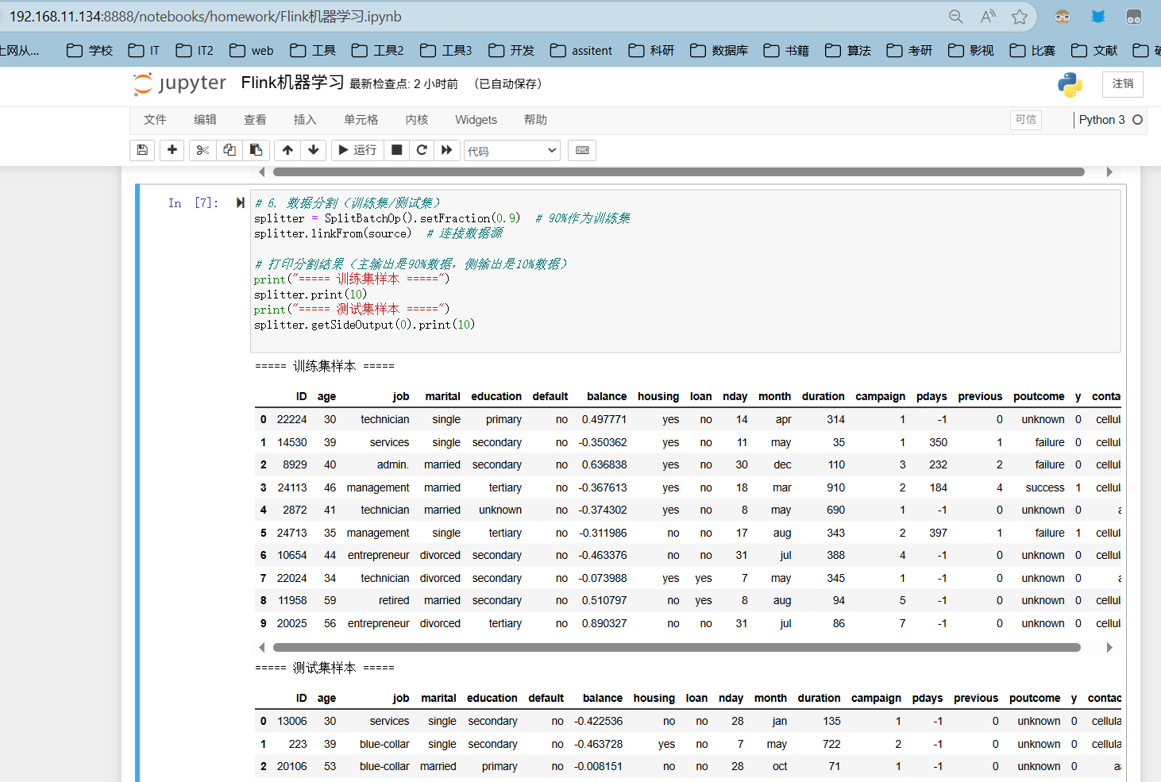
- 划分2
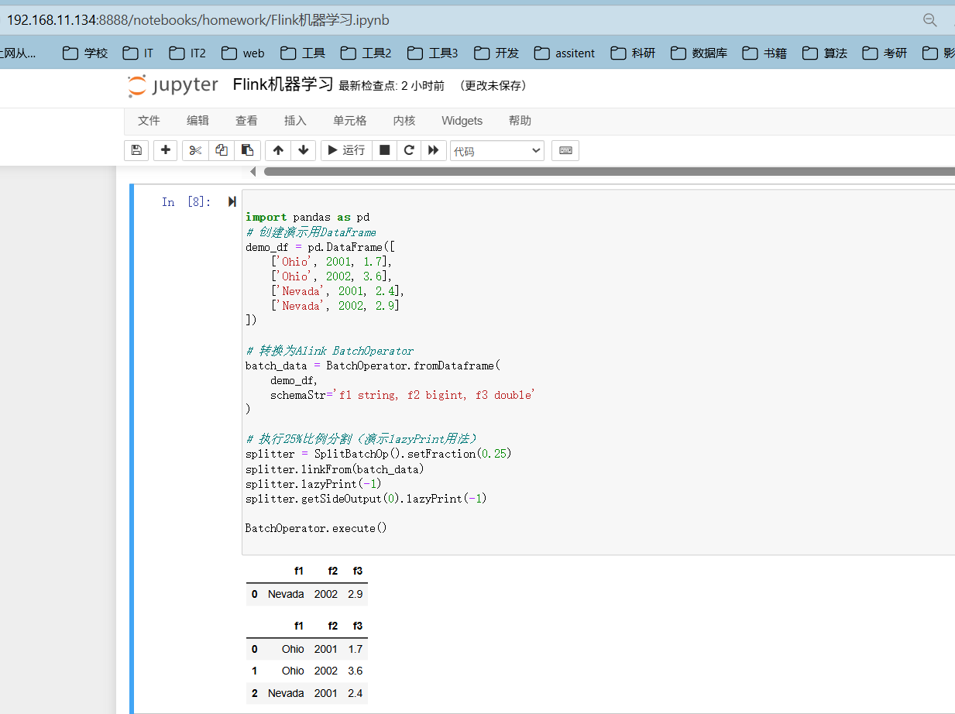
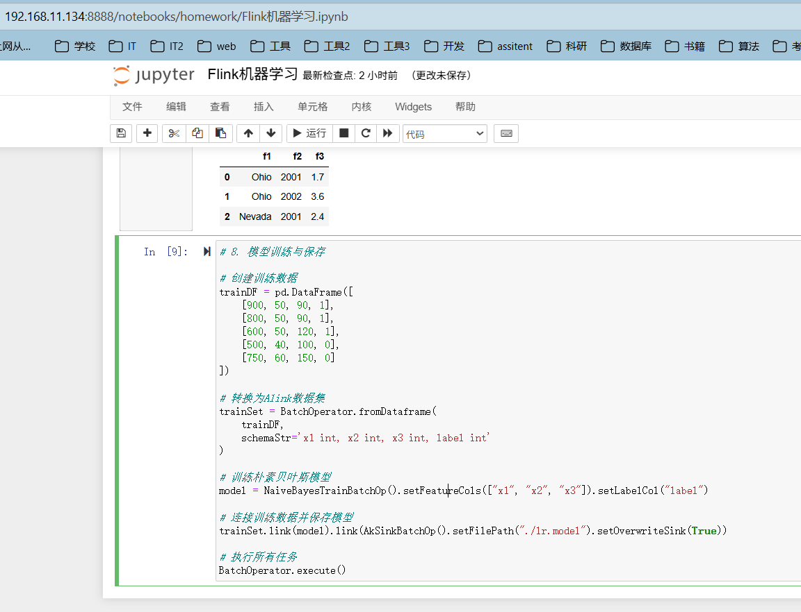
- Flink分类框架（LOL）
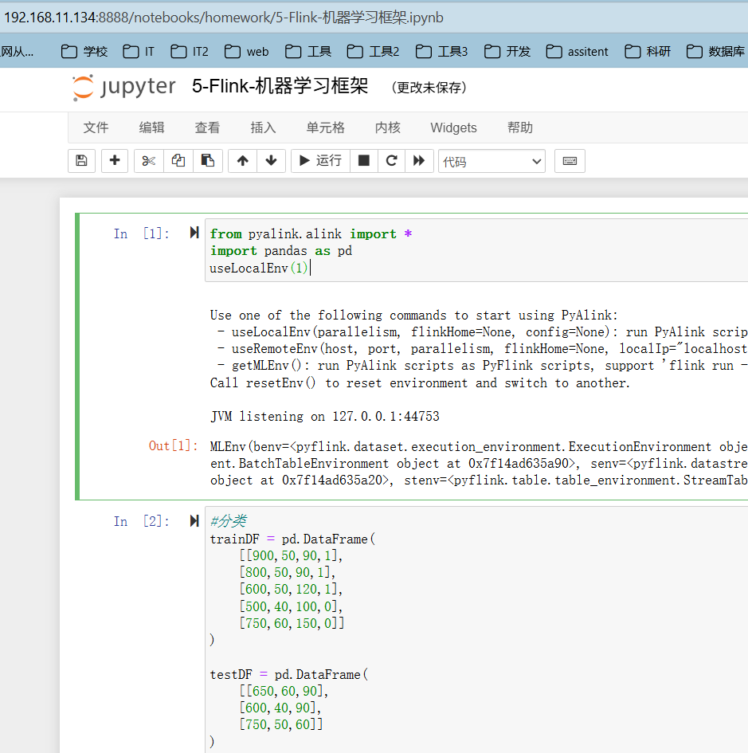
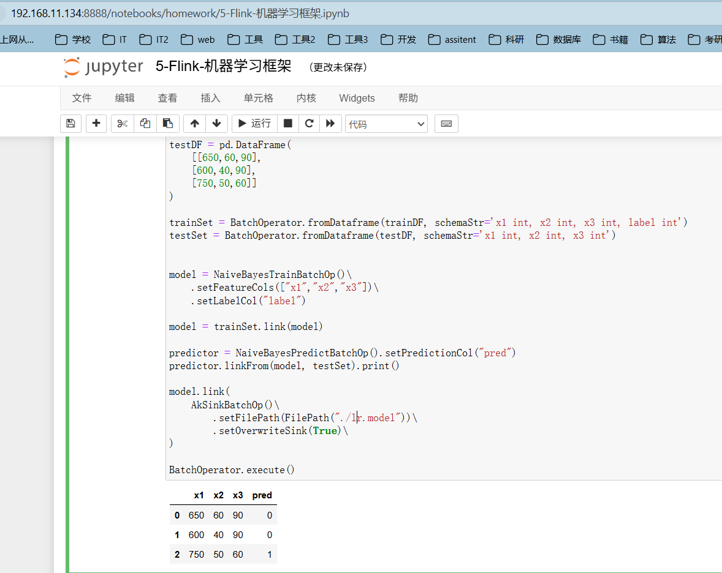

- Spark 回归框架（LOL）
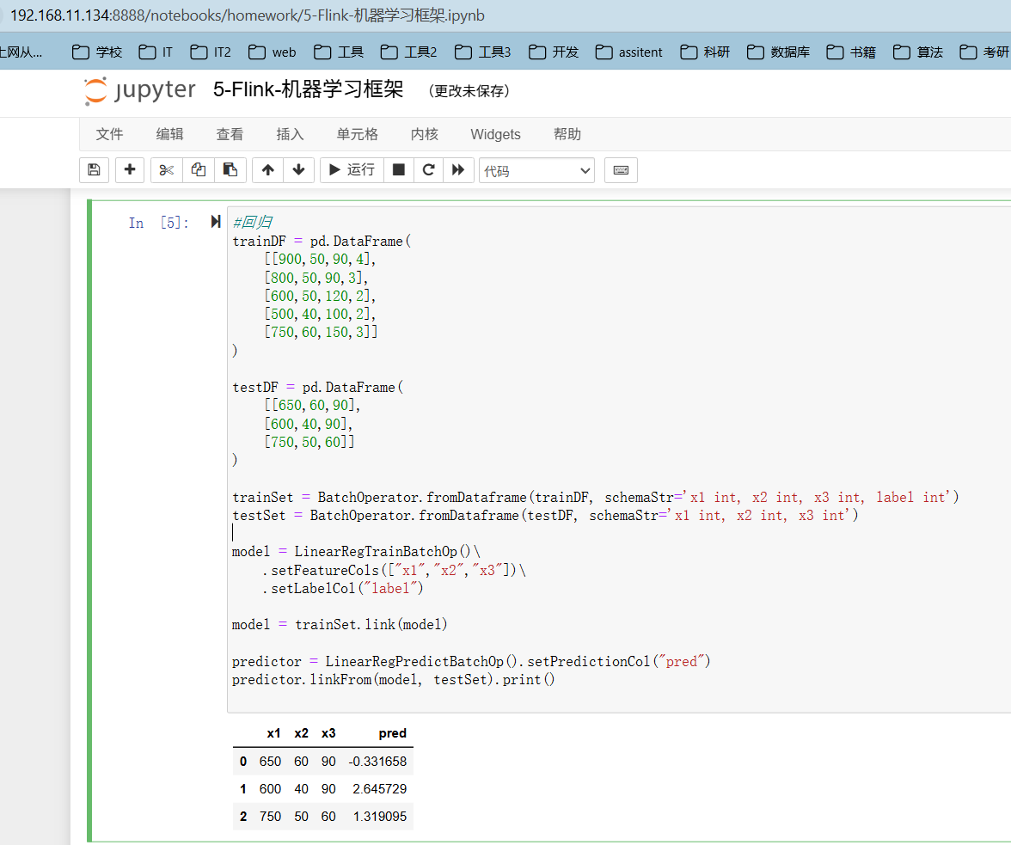
- Spark 聚类框架（LOL）
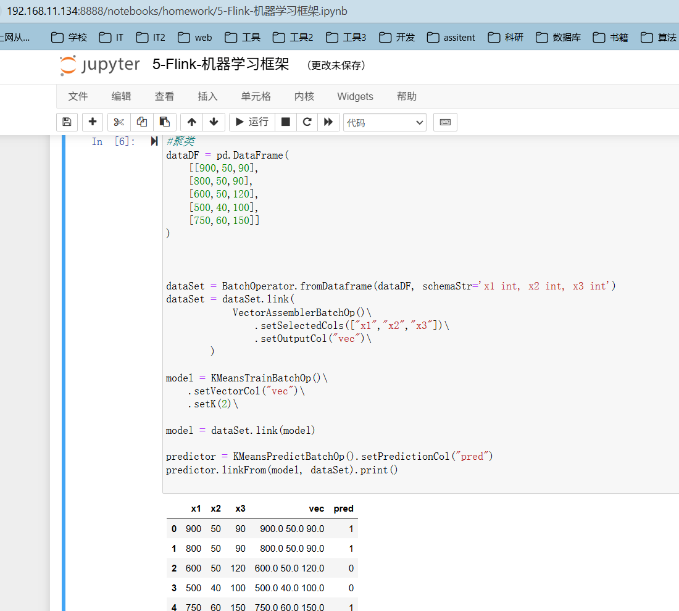

- Flink分类案例
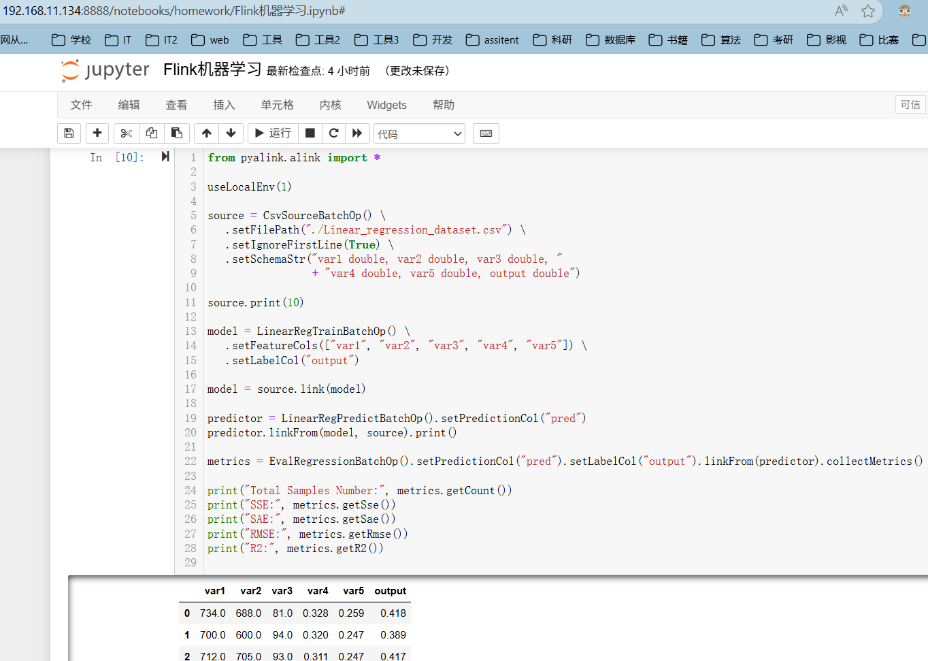
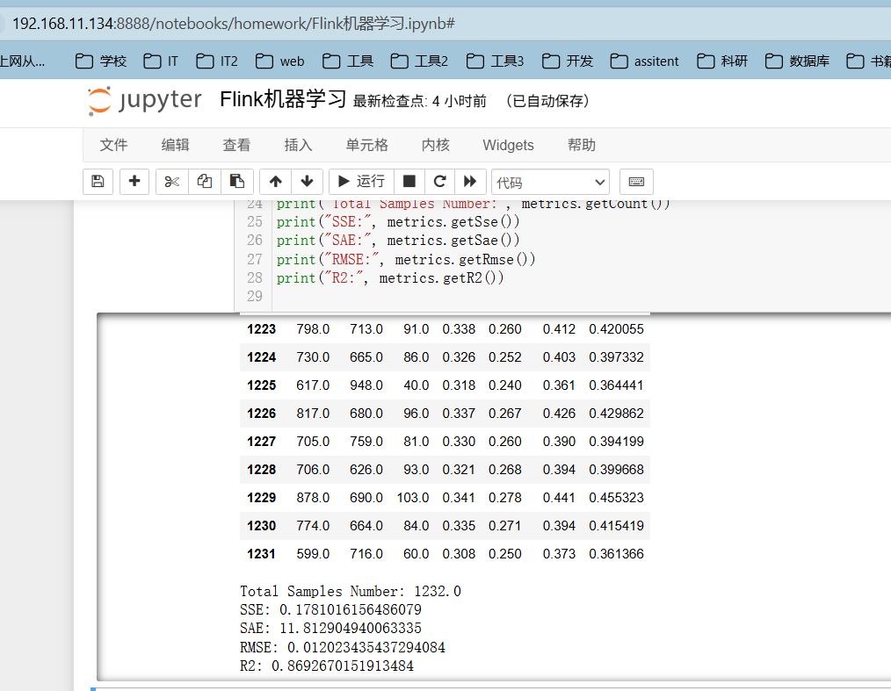

- Flink 回归案例（affairs.csv）
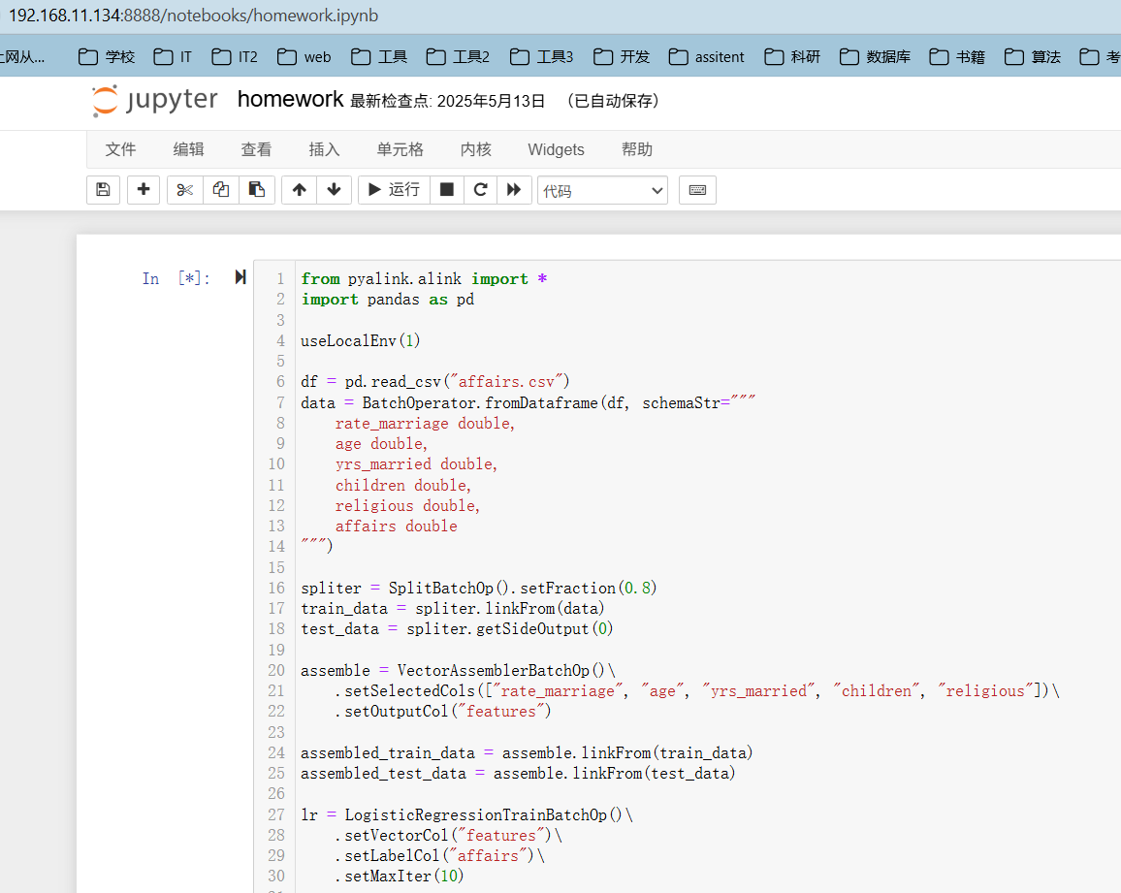
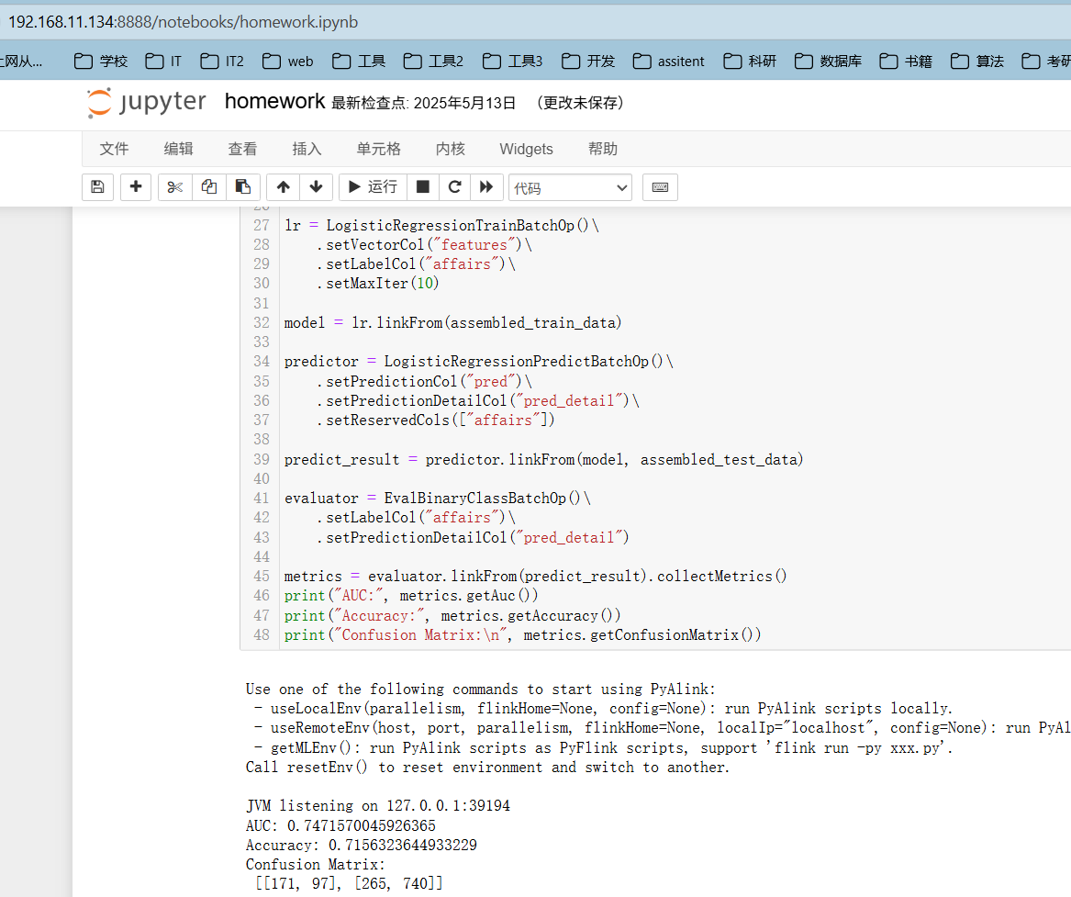
- Flink 聚类案例（iris_dataset.csv）
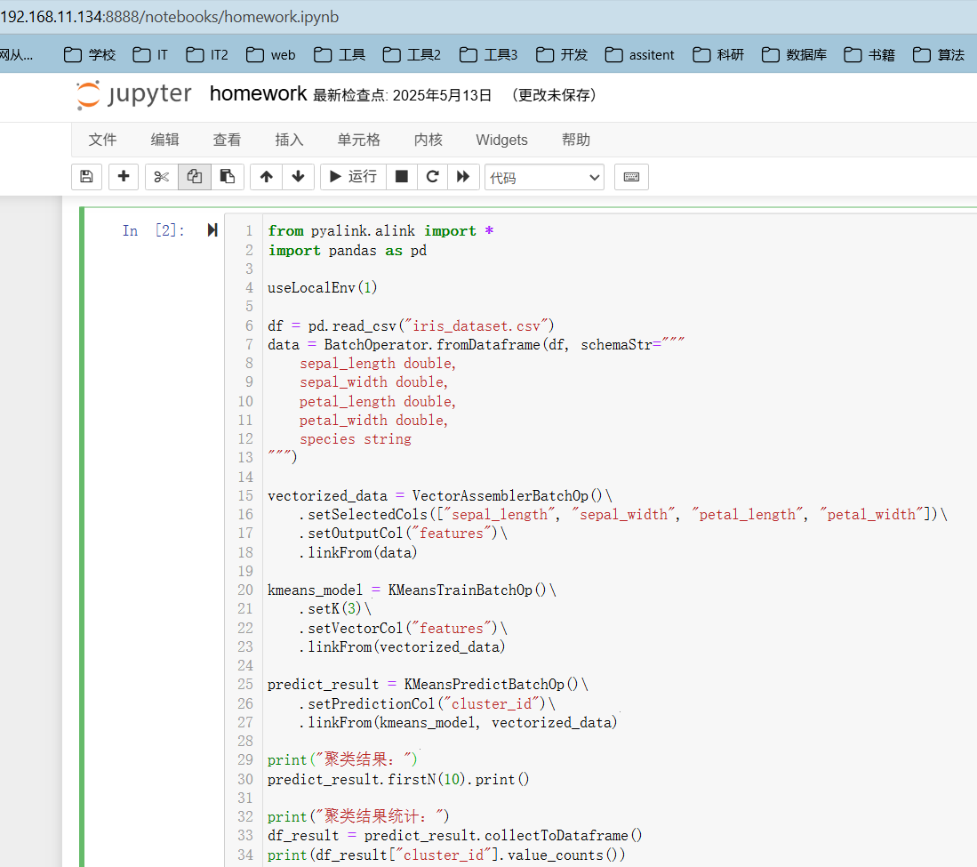
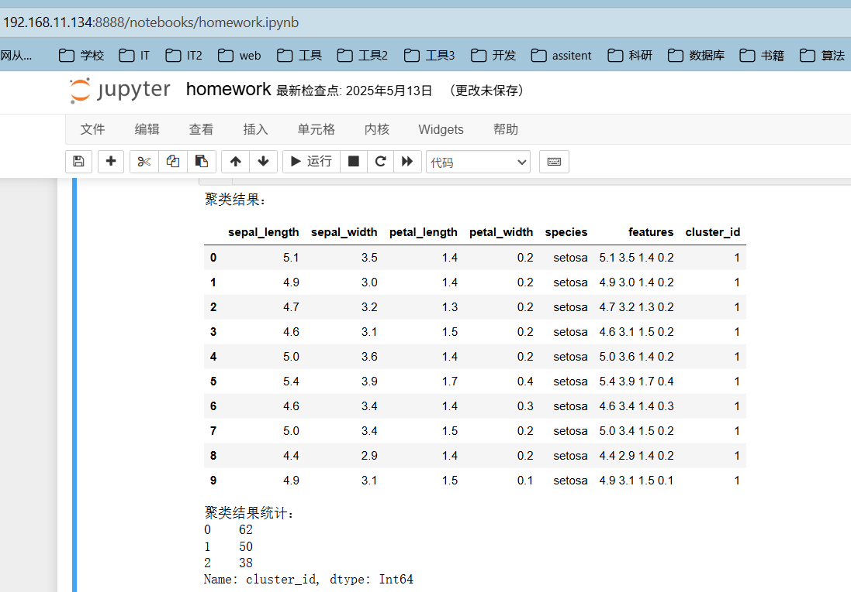
- Flink 推荐案例(movie_ratings_df.csv)
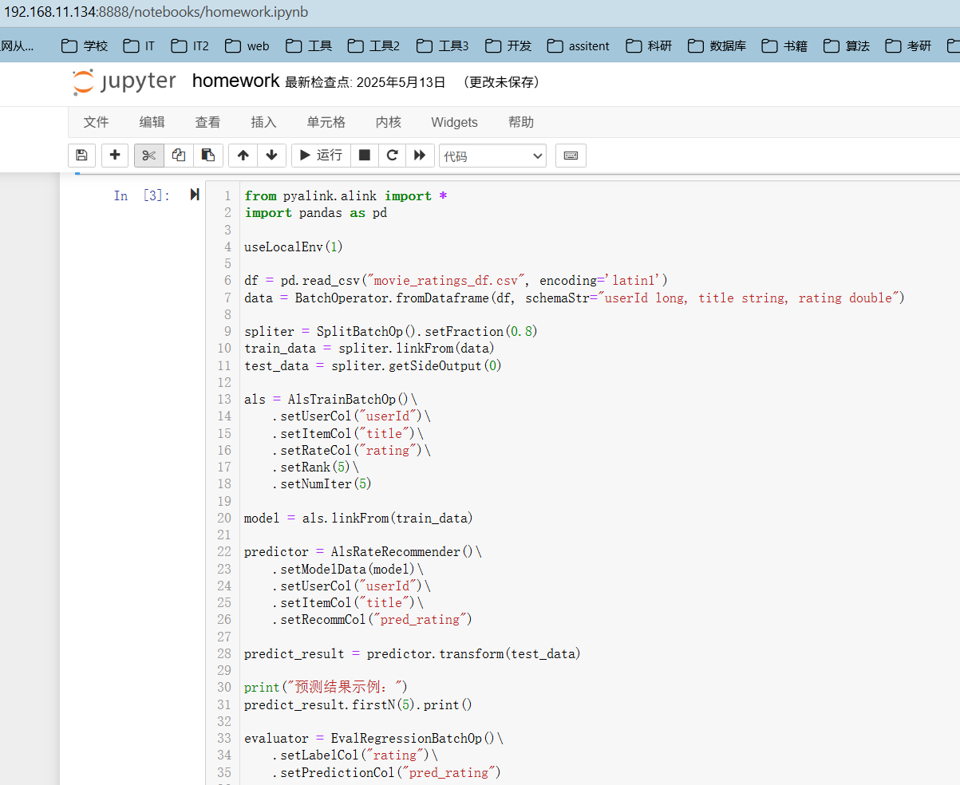
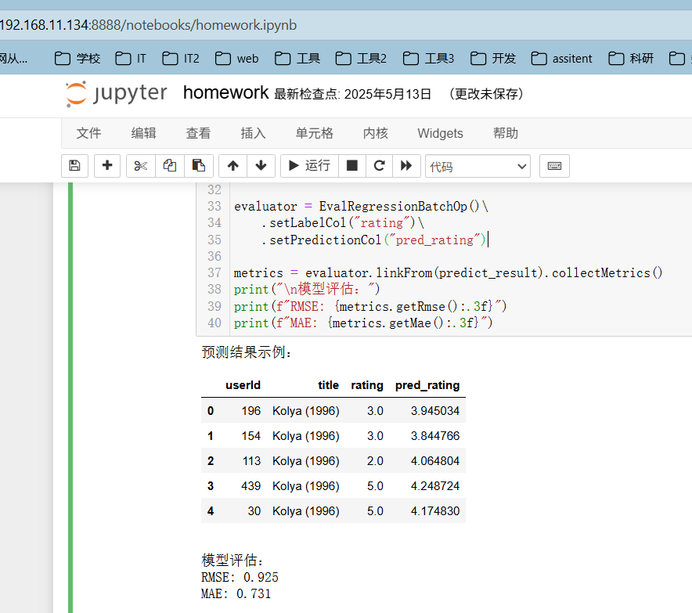

四、心得体会：(学习感悟、编程实验体验、课程的建议等)

非常奇怪为啥flink突然用不了了，说是兼容问题（pyhton3.6兼容不了flink1.13）。后来我打算在windows主机上装flink，结果折腾两天最后还是放弃了。还是请高人为我重新配置一个虚拟机了，搞来搞去最后终于了解决了，作业也卡点交了，真是惊险刺激的一次实验。配置环境，简直是折磨王。

任课教师：刘迎迎 2025年 05 月 13日

